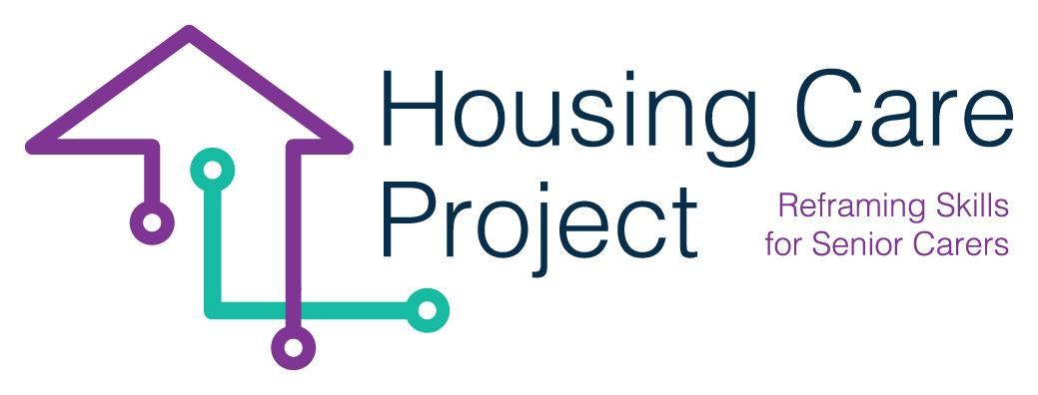

g
2022 – 2024
Human-Digit WBL Toolkit

By
Ilmiolavoro srl
www.housingcare.net
Human-Digit WBL
Strumento n. 5 Griglia per monitoraggio
PR 2 Housing Care Project

contents

01 Strumento n. 5 Griglia per monitoraggio 3

The European Commission support for the production of this publication does not constitute an endorsement of the contents which reflects the views only of the authors, and the Commission cannot be held responsible for any use which may be made of the information contained therein 2021-1-IT01-KA220-VET-000032949

01
Strumento n. 5 Griglia per monitoraggio

| Strumento n. 5 Griglia per monitoraggio
Resp. Ageing Lab

PIANO DI GESTIONE E MONITORAGGIO PER L'IMPLEMENTAZIONE DEI PERCORSI WBL
La gestione dei percorsi WBL prevede il monitoraggio delle attività svolte, dei risultati di apprendimento raggiunti e della capacità di gestire e risolvere le criticità che possono verificarsi.

Il piano di monitoraggio viene sviluppato per singolo allievo/operatore sanitario:

1) saranno monitorate le attività previste dal percorso WBL
2) per ogni attività monitorata, indicare:
- Le forme di raccolta dei dati (visita all'organizzazione ospitante in presenza o online: osservatore/trice sul compito; visita all'organizzazione ospitante: incontro con il discente/trice; raccolta dati da documenti, intervista al discente/trice);
- Dati e informazioni raccolti (tempo di progressione delle attività, tipo di attività; progressione dell'apprendimento-valutazione formativa; coerenza delle attività con il piano, difficoltà).
- Strumenti utilizzati (griglia di monitoraggio WBL per la visita; griglia di rilevazione attività WBL)
- Tempi di realizzazione delle attività di monitoraggio.

L'attività di monitoraggio può essere svolta attraverso un incontro tra il tutor e il discente/assistente. Il tutor può organizzare l'incontro in due modi:
- In presenza sul posto di lavoro, ovvero una visita;
- online sul posto di lavoro, ovvero una videochiamata.
Deve essere effettuato almeno un incontro per ciascun allievo/operatore sanitario. Durante l'incontro il tutor deve utilizzare la seguente griglia.

Strumento n. 6 Griglia per la visita di monitoraggio/incontro online sul luogo di lavoro WBL
GUIDA: lo strumento può essere utilizzato per verificare l'avanzamento del percorso di apprendimento sul posto di lavoro. Il tutor verifica sia l'avanzamento dei risultati di apprendimento sia le attività svolte (compiti e attività). Questa attività di monitoraggio deve avvenire attraverso domande e osservazioni o attraverso un colloquio rivolto al discente/operatore sanitario.

Monitoring Tool visit (online or in-person) WBL Workplace
Studente/operatore sanitario:
Tutor per l’apprendimento basato sul lavoro | Data e ora
☐ Studente/operatore sanitario osservato mentre svolge il compito

☐ Incontro con allievo / operatore sanitario
Area oggetto della visita | Revisione e commenti
Prestazioni generali dello studente/operatore sanitario
Attività e compiti avanzati
Attività e compiti in sospeso
Difficoltà
Raccomandazioni dell'allievo/operatore sanitario
Raccomandazioni del tutor
Disponibilità a proseguire l'attività
Prossima riunione di monitoraggio

